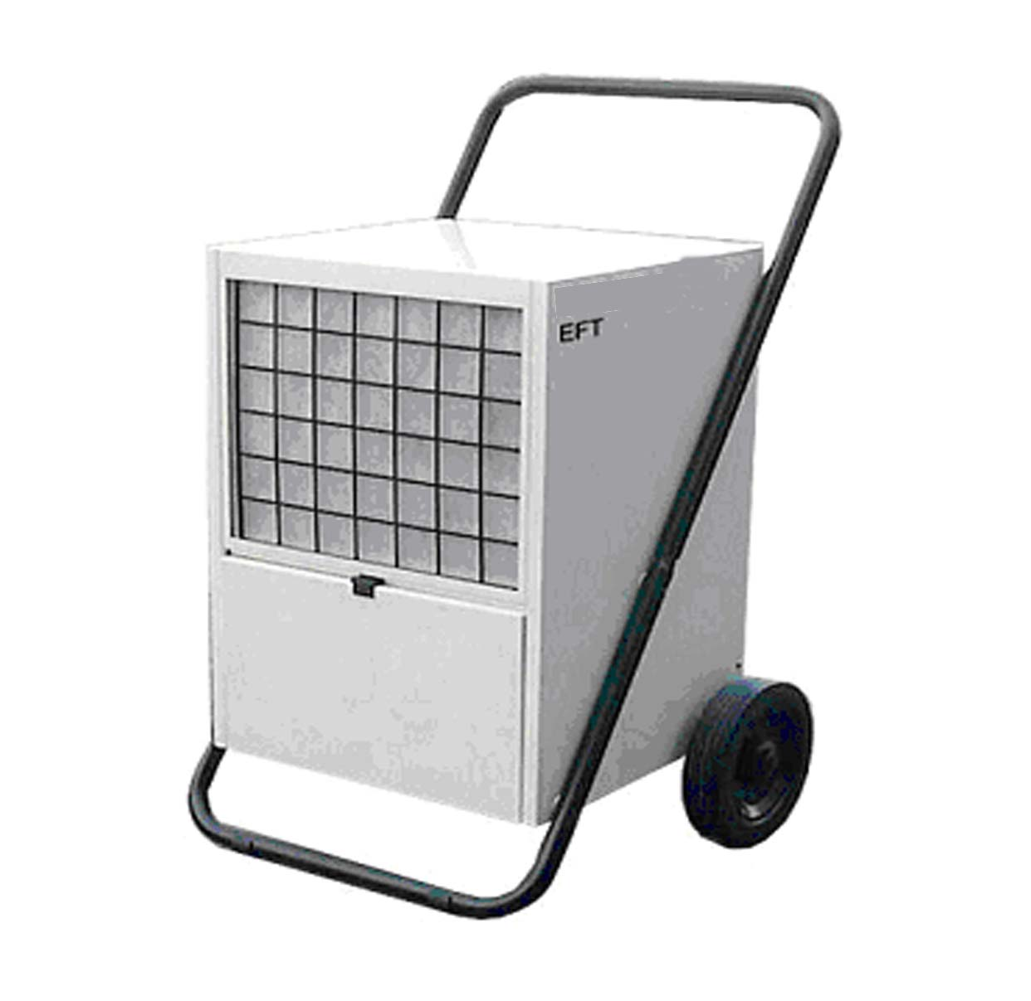EFT:

Légszárító készülék felhasználási terület: építkezésen vakolatszárítás, beázás utáni szárítás, árvíz után, terménytárolókban, uszodákban, raktárakban, festésnél,….stb.

Modell: EFT 400 EFT 550 EFT 800Légszállítás

mł/h

4506501000Szárító kapacitás

(30° C/80% RH) Lt./24h

405580Pára tartalom

% RH

40 - 9940 - 9940 - 99Működési hőmérséklet

°C

6 - 356 - 356 - 35Feszültség

ph-volt / Hz

1-230 / 501-230 / 501-230 / 50Teljesítmény felvétel

(20° C / 60% RH) kW

0,530,70,98Vödör méret

Lt.

91215Készülék súly /kg

394154mm (L x P x H)

495 x 470x 985580x 565x 1000710x 620x 1200

